Ulm, den 7. Juni 2016

Johannes Hoheisel ist neuer Client-Partner beim Pharmadienstleister Marvecs
Individuelle Vertriebskonzepte für Kunden der Healthcare-Branche

Seit März 2016 erhält der Ulmer Pharmadienstleister Marvecs GmbH kompetente Verstärkung durch den neuen Client Partner Johannes Hoheisel (38). Er verfügt über jahrelange Vertriebserfahrung in unterschiedlichen Produktsparten der Pharma-Branche, die er nun in neue Aufgaben einfließen lässt. Bei Marvecs entwickelt Hoheisel zunächst ein zweistufiges Vertriebskonzept für einen Key Account aus dem Bereich Labordiagnostik zur Ansprache von Krankenhäusern, medizinischen Versorgungszentren und niedergelassenen Labormedizinern. Neben der Ausarbeitung individueller Kundenbedürfnisse und einer klaren Fokussierung auf lösungsorientiertes Verkaufen, setzt er dabei vor allem auf „Stakeholder-Mapping“, indem er relevante Entscheidungsträger frühzeitig identifiziert und einbindet. „Mit seinem breiten Erfahrungsschatz im Pharmavertrieb ist Johannes Hoheisel eine Bereicherung für unser Team und unsere vielfältigen Kunden aus der Healthcare-Branche“, sind sich die Marvecs-Geschäftsführer Katrin Wenzler und Josef Bailer einig.

Seine Karriere in der Pharmaindustrie startete der Diplom-Kaufmann Johannes Hoheisel nach seinem Studium mit den Schwerpunkten Marketing, Logistik und Internationales Management an der Otto-Friedrich Universität in Bamberg. Eine wichtige Station war das Unternehmen Abbott GmbH & Co. KG, bei dem er ab 2005 insgesamt acht Jahre lang tätig war: zunächst als Junior Key Account Manager für den Vertrieb von Blutzuckermessgeräten, Projektmanager Sales sowie Produktmanager Kontinuierliche Glukosemessung und im Anschluss daran für zwei Jahre als Produktmanager Immunoassays. 2013 wechselte er als Vertriebsleiter Nord zur Omron Medizintechnik Handelsgesellschaft mbH, wo er für die Führung des Außendienstes in Apotheken und im Sanitätsfachhandel sowie für die strategische Weiterentwicklung der Vertriebsmaßnahmen zuständig war. Bei Compugroup Medical AG stieg er schließlich 2015 als Vertriebsleiter Dental ein, bevor er im März 2016 seine Laufbahn bei Marvecs begann.

Bildanforderung
Bildmaterial finden Sie in unserem Medienportal press-n-relations.amid-pr.com (Suchbegriff „Marvecs-Hoheisel“). Selbstverständlich schicken wir Ihnen die Dateien auch per E-Mail zu. Kontakt: vk@press-n-relations.de
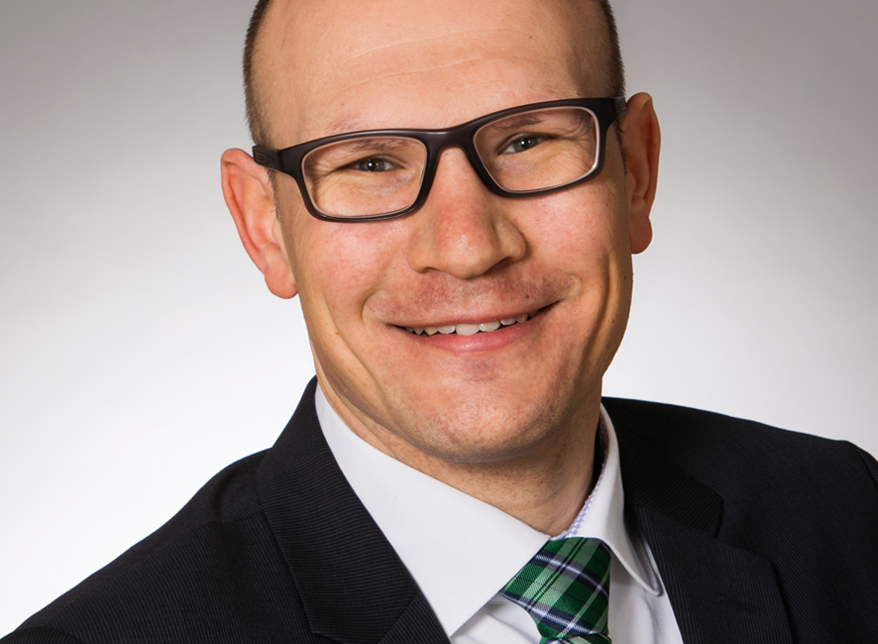
Weitere Informationen:  MARVECS GmbH – Melanie Buck  Beim Alten Fritz 2 – D-89075 Ulm  Tel.: +49.731.140 00-0 – Fax: +49.731.140 00-34  melanie.buck@marvecs.de – www.marvecs.de | Presse- und Öffentlichkeitsarbeit:  Uwe Pagel – Press’n’Relations GmbH  Magirusstraße 33 – D-89077 Ulm  Tel.: +49.731.962 87-29 – Fax: +49.731.962 87-97  upa@press-n-relations.de – www.press-n-relations.de

MARVECS steht für Marketing, Vertrieb, Consulting und Services. Entlang dieser Prozesskette entwickelt der Pharmadienstleister mit Sitz in Ulm seit 1999 integrierte Vertriebs- und Marketing-Konzepte für Unternehmen der Healthcare-Branche. Zum Leistungsspektrum zählen neben der klassischen Vakanzbesetzung die Bereitstellung exklusiver oder geteilter Außendienst-Teams ebenso wie Apotheken-Services oder Adherence-Programme. Mit dem Multi-Channel-Ansatz „Vertrieb 3.0“ bietet MARVECS Lösungen, die dem veränderten Kommunikationsverhalten und den individuellen Ansprüchen der jeweiligen Zielgruppe – vom Arzt über den Patienten bis hin zu Apotheken, Kliniken oder Kassen – gerecht werden. Auch mit dem Outsourcing-Angebot der Managed Service Organisation MSO setzte MARVECS neue Standards im sich wandelnden Pharmamarkt. Deutschlandweit betreut das Unternehmen mit rund 500 Mitarbeitern mehr als 40 Kunden.

